Министерство науки и высшего образования Российской Федерации
Санкт-Петербургский Политехнический Университет Петра Великого
—
Институт компьютерных наук и кибербезопасности
Высшая школа кибербезопасности

ЛАБОРАТОРНАЯ РАБОТА № 1

«Изучение методов защиты программного обеспечения»

по дисциплине «Технологии реверс инжиниринга программного обеспечения»

Выполнил
студент гр. 5131001/40003 Поляков Д. Т.
<подпись>

Преподаватель
ст. преподаватель Железный И. И.
<подпись>

Санкт-Петербург
2026

Цель и задачи
Цель: Изучение методов защиты программного обеспечения и возможных способов их преодоления.
Задачи: в ходе выполнения лабораторной работы необходимо выполнить следующие действия:
- Реализовать программу (crackme) на компилируемом языке (C\C++, Go, Rust, Swift), осуществляющую считывание пароля из файла “password.txt” и в случае совпадения его с заданным, вывод сформированного серийного номера в формате KEY$xxxxxxxxxx$ (x – произвольные символы) в файл “serial.txt”, а также вывод сообщения об успехе в интерфейсе программы, в обратном случае - сообщения об ошибке. Все файлы должны быть расположены в одной директории с исполняемым файлом программы. В программе должен быть «полезный функционал», выполнение которого не должно происходить при введении неправильного пароля.
- Осуществить модификацию исполняемого файла (бинарный патчинг) таким образом, чтобы результат проверки пароля всегда был положительным и генерировался верный серийный номер. В отчете привести описание осуществленных действий для нахождения места проверки пароля и модификации файла.
- Необходимо реализовать защиту разработанного программного обеспечения от возможности изменения поведения программы при помощи бинарного патчинга. Реализованная программа должна использовать следующие общие подходы к защите ПО:
- Хранение в зашифрованном виде всех строк, в т.ч. выводимых на экран.
- Проверка и вывод информации в разных местах программы.
- Контроль целостности участков кода, ответственных за проверку «пароля» (подсчет CRC исполняемого кода функции проверки пароля в оперативной памяти во время выполнения программы).
- Наличие нескольких проверок пароля в разных местах программы.
- Наличие ложных проверок (в т.ч. сразу после считывания «пароля»).
- Использование методов запутывания кода для усложнения анализа кода программы.
Защитные механизмы должны быть тесно переплетены с логикой защищаемого кода и распределены по всему «полезному» коду, в случае модификации кода защитных механизмов код полезной нагрузки должен стать некорректным.
Реализованная программа должна использовать:
- Не менее 4 методов обнаружения средств отладки и противодействия им.
- Не менее 3 методов противодействия дизассемблированию (методы, которые приводят к некорректному дизассемблированию кода).
- Не менее 3 методов выявления виртуальных машин.
- Фрагменты самомодифицирующегося кода.
- Методы бинарной обфускации и обфускации потока передачи управления (нелинейная передача управления, например, через исключения).
- Для реализованной программы произвести обход внедренных механизмов защиты путем бинарного патчинга исполняемого кода.
- Произвести упаковку исполняемого файла с использованием одного из распространенных упаковщиков исполняемых файлов (например, UPX). Провести анализ принципов работы используемого средства защиты бинарного кода с помощью дизассемблера, отладчика и других программных средств. Найти в отладчике оригинальную точку входа в программу после упаковки файла.
- Сравнить параметры оригинального и упакованного файлов (энтропия).

ход работы

Реализация crackme
Была реализована программа crackme_v1 на языке C. Она осуществляет считывание пароля из файла “password.txt”, сверяет его с эталонным паролем из переменной TARGET_PASSWORD, и в случае совпадения паролей создает серийный номер, записываемый в файл “serial.txt”. После этого код запускает полезную нагрузку – простой калькулятор на два числа и 4 операции: сложение, вычитание, умножение и деление. Листинг программы представлен в Приложении 1.

Модификация исполняемого файла
Для того чтобы результат проверки всегда был положительным, в инструменте Ghidra был найден адрес инструкции условного перехода при проверке пароля – 0x14000191b (рисунок 1).
Рисунок 1. Адрес инструкции условного перехода проверки пароля.
Далее тот же исполняемый файл был запущен в отладчике x64dbg. Возникла проблема с механизмом ASLR (Address Space Layout Randomization). Ghidra использует базовый адрес по умолчанию для 64-битных исполняемых файлов – 0x140000000, в отличие от x64dbg, который использует 0x00007FF6AE910000. Для того чтобы вычислить тот же адрес в x64dbg, был вычислен относительный виртуальный адрес 0x14000191b – 0x140000000 = 0x191B, после чего был вычислен адрес этой же инструкции в x64dbg: 0x00007FF6AE910000 + 0x191B = 0x00007FF6AE91191B (рисунок 2).
Рисунок 2. Адрес той же инструкции в x64dbg.
После этого, инструкция была заменена на последовательность NOP’ов, для того чтобы результат проверки пароля был успешным (рисунок 3).
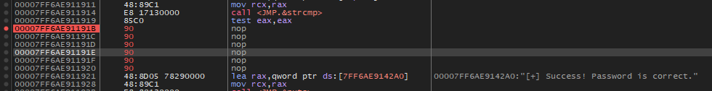
Рисунок 3. Результат модификации исполняемого файла.
Эталонный пароль “SecretPass123” из файла был изменен на другой, для того чтобы проверить правильность модификации файла. В результате был успешно сгенерирован серийный номер и запущена полезная нагрузка, что подтверждает верность модификации исполняемого файла (рисунок 4).
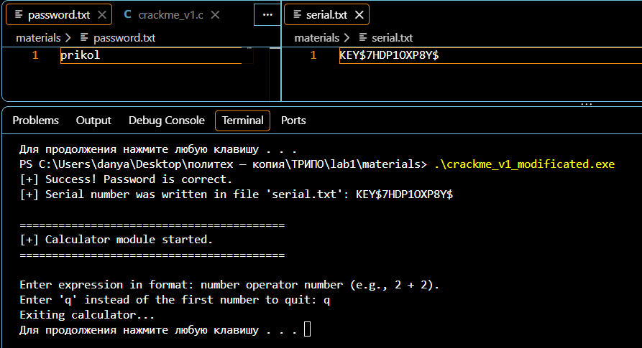
Рисунок 4. Результат исполнения модифицированного файла.

Внедрение средств защиты
Для внедрения в ПО были выбраны следующие средства защиты:
Методов обнаружения средств отладки и противодействия им:
- Функция IsDebuggerPresent (Проверка флага BeingDebugged). Данный метод опирается на структуру Process Environment Block (PEB), которая создается операционной системой для каждого запущенного процесса. Внутри этой структуры по смещению 0x02 находится флаг BeingDebugged. Если программа запускается под управлением пользовательского отладчика, системный загрузчик автоматически устанавливает значение этого флага в единицу. Функция IsDebuggerPresent() напрямую считывает это значение, позволяя программе узнать о факте отладки и прервать свою работу.
- Функция CheckRemoteDebuggerPresent (Проверка порта отладки). В отличие от чтения структуры PEB, этот метод взаимодействует непосредственно с ядром операционной системы через системный вызов NtQueryInformationProcess. Он запрашивает информацию о классе ProcessDebugPort. Если к процессу подключен отладчик (даже если он был присоединен уже после запуска программы), ядро выделяет для взаимодействия специальный порт связи. Наличие ненулевого значения порта однозначно сигнализирует о наличии активной отладочной сессии.
- Проверка аппаратных регистров отладки (GetThreadContext). Современные процессоры архитектуры x86/x64 имеют специализированные регистры отладки (от Dr0 до Dr3), которые используются для установки аппаратных точек останова (Hardware Breakpoints). Отладчики применяют их для прерывания выполнения программы при доступе к определенному участку памяти без изменения самого кода программы. Метод заключается в вызове функции GetThreadContext, получении текущего состояния потока и проверке этих регистров. Если хотя бы один из них содержит ненулевое значение, это означает, что аналитик установил аппаратный брейкпоинт.
- Проверка флага ProcessDebugFlags. Это метод, который также использует системный вызов NtQueryInformationProcess, но запрашивает класс информации ProcessDebugFlags (класс 0x1F). Суть метода заключается в том, что при нормальном запуске процесса без отладчика этот системный флаг устанавливается в значение 1. Если же процесс создается или к нему присоединяется отладчик, значение флага сбрасывается в 0. Сравнивая полученное значение с нулем, программа выявляет присутствие средств анализа.
Методов противодействия дизассемблированию и обфускация потока управления:
- Методы противодействия дизассемблированию
  - Внедрение мусорных опкодов с операндами (Rogue Byte / Junk Byte). Последовательность { 0xEB, 0x01, 0xE8, 0x90, 0xC3 } содержит переход JMP +1, пропускающий байт 0xE8. Дизассемблер ошибочно принимает 0xE8 за начало инструкции CALL и поглощает следующие 4 байта (включая инструкцию возврата 0xC3), ломая структуру последующего кода.
  - Перекрытие инструкций (Instruction Overlapping). Последовательность { 0xEB, 0x01, 0x0F, 0xC3 } использует двухбайтовый префикс 0x0F. При перепрыгивании через него процессором дизассемблер пытается слить 0x0F и байт 0xC3 (RET) в единую невалидную команду, поглощая точку выхода из функции.
  - Низкоуровневый непрозрачный предикат (Assembly Opaque Predicate). Последовательность { 0x31, 0xC0, 0x74, 0x01, 0xE8, 0xC3 } сбрасывает регистр EAX (XOR EAX, EAX) и выполняет безусловный для данного состояния переход JZ +1. Анализатор пытается разобрать ложную ветку с байта 0xE8 (CALL), искажая листинг функций.
- Обфускация потока управления и логики программы
  - Высокоуровневые непрозрачные предикаты (Opaque Predicates). Внутри функции check_password_logic() размещено математическое выражение if (x * x + x < 0) при x = 5. Условие гарантированно ложно во время выполнения, однако декомпилятор вынужден строить ветку графа для «мертвого» кода с ложным паролем ("TrapPassword").
  - Ложные ветвления и проверка фейковых данных (Fake Logic / Dead Code). Перед основной сверкой выполняется проверка введенного пароля на совпадение со строкой "AdminFake123". Это создает фальшивую ветвь выполнения в графе программы и отвлекает аналитика от целевого алгоритма.
  - Нелинейная передача управления через векторную обработку исключений (VEH). Переход к основной функциональной нагрузке (useful_payload()) осуществляется без прямого вызова CALL. Функция trigger_payload_via_exception() провоцирует аппаратное прерывание __debugbreak() (INT 3). Зарегистрированный обработчик VehHandler() перехватывает исключение EXCEPTION_BREAKPOINT, корректирует стек под требования x64 ABI, подменяет значение регистра RIP/EIP на адрес целевой функции и возобновляет выполнение. В результате статический граф вызовов окажется разорванным, так как прямой связи между функциями в коде нет.
Методы выявления виртуальных машин:
- Аппаратная проверка бита гипервизора (CPUID). Инструкция CPUID предназначена для получения информации о характеристиках центрального процессора. При вызове функции с параметром EAX = 1, процессор возвращает вектор флагов в регистр ECX. Тридцать первый бит этого регистра зарезервирован как бит присутствия гипервизора. На физическом оборудовании этот бит равен нулю. Если операционная система запущена внутри виртуальной машины, гипервизор перехватывает вызов и устанавливает бит в единицу, что позволяет программе легко обнаружить виртуализированную среду.
- Проверка специфических артефактов в системном реестре Windows. При установке гостевой операционной системы виртуальная машина создает виртуальные устройства (жесткие диски, видеокарты, контроллеры), имена которых записываются в системный реестр. Метод осуществляет чтение ветвей реестра (например, HKLM\HARDWARE\DESCRIPTION\System\BIOS или HKLM\SYSTEM\CurrentControlSet\Enum\IDE) в поисках строковых подписей разработчиков гипервизоров, таких как "VBOX", "VMware", "VirtualMachine" или "QEMU". Наличие таких строк является достоверным признаком того, что система развернута на виртуальной платформе.
- Проверка файлов драйверов виртуализации на диске: Функция check_vm_files() выполняет попытку открытия файлов системных драйверов, характерных для гипервизоров VirtualBox и VMware (VBoxMouse.sys, vmmouse.sys, vmhgfs.sys). Наличие этих файлов в директории System32\drivers указывает на работу в виртуальной среде.
Фрагменты самомодифицирующегося кода (SMC): в программу включен модуль execute_smc(), демонстрирующий технику работы самомодифицирующегося кода. Перед запуском блока smc_payload() программа использует системный вызов VirtualProtect() для изменения прав доступа к странице памяти секции кода с PAGE_EXECUTE_READ на PAGE_EXECUTE_READWRITE. Затем выполняется динамическая XOR-модификация байтов инструкций непосредственно в ОЗУ, восстановление исходных прав доступа и последующий вызов расшифрованной функции.
Контроль целостности кода в оперативной памяти (CRC): перед проведением проверки пароля программа вычисляет контрольную сумму машинных инструкций изолированной функции check_password_logic() в оперативной памяти с помощью функции get_code_checksum(). Вычисление производится путем обхода байтов памяти от адреса начала функции до маркера check_password_logic_end. Если аналитик устанавливает программную точку останова (байтовая замена на 0xCC) или модифицирует код функции бинарным патчингом, контрольная сумма изменяется, и программа завершает работу с ошибкой.
После внедрения вышеперечисленных методов защиты ПО, программа не смогла запуститься в связи с схожестью методов защиты с теми, которое использует вредоносное ПО (рисунок 5).
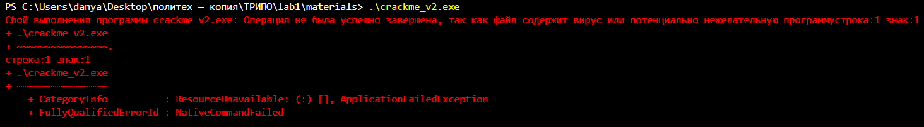
Рисунок 5. Отказ запуска программы.
Для решения данной проблемы директория с программой и материалами была добавлена в исключения антивирусной защиты Windows Defender. Полный листинг внедренных элементов защиты представлен в Приложении 2.

Обход внедренных механизмов защиты
Первым признаком работы внедренных механизмов защиты является неработоспособность программы на виртуальной машине (рисунок 6). При запуске программы, ее выполнение тут же прерывается благодаря механизму обнаружения виртуальных машин.
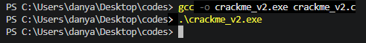
Рисунок 6. Прерывание работы программы в виртуальной машине.
Для обхода защиты скомпилированная программа была загружена в дизассемблер Ghidra для декомпиляции кода и нахождения точек входа в программы-проверки.
Первым делом в дизассемблере была найдена точка входа функции environment_check (рисунок 7). Вместо затирания вызова функции было решено заменить первую операцию в ней на RET, для того чтобы уменьшить число изменений в дизассемблированном коде.
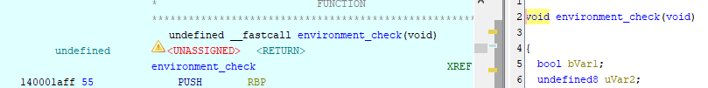
Рисунок 7. Точка входа функции environment_check.
Адрес точки входа – 0x140001aff, в таком случае адрес смещения составит 0x140001aff – 0x140000000 = 0x1aff. Для того чтобы найти эту же инструкцию в x64dbg, к базовому адресу RAM прибавляется данное смещение (рисунок 8).
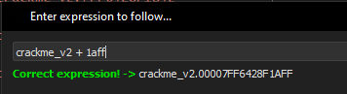
Рисунок 8. Поиск точки входа функции environment_check в x64dbg.
Найдя адрес первой инструкции в функции, заменяем ее на ret (рисунок 9).
Рисунок 9. Замена первой инструкции в environment_check на ret.
При проверке в виртуальной машине, программа успешно выполнилась и создала серийный номер (рисунок 10).
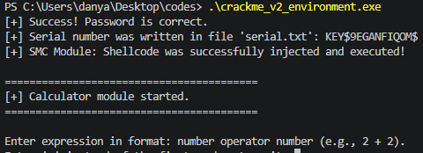
Рисунок 10. Успешная работа программы в виртуальной машине.
Следующим шагом в устранении методов защиты является защита контроля целостности. Для начала было решено убедиться в работоспособности механизма путем создания точки останова внутри функции check_password_logic, которая и подвержена защите. Для этого в Chidra была найдена точка входа в функцию (рисунок 11).
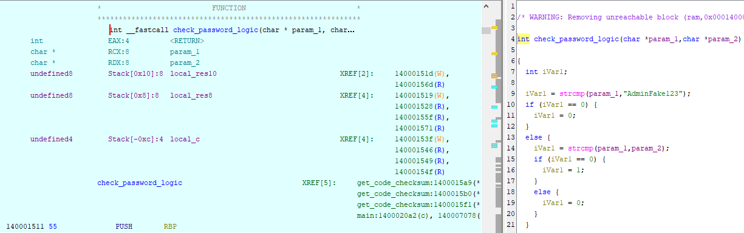
Рисунок 11. Точка входа в функцию check_password_logic.
Как и ранее, был вычислен адрес смещения – 0x1511. По адресу crackme_v2 + 0x1511 была создана точка останова в x64dbg (рисунок 12).
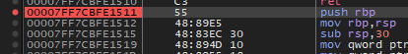
Рисунок 12. Точка останова на точке входа в check_password_logic.
В результате защита целостности сработала так как и планировалось – программа закончила свое выполнение при обнаружении точки останова.
Для того чтобы обойти данный механизм защиты в Chidra был найден адрес сравнения get_code_checksum() != original_crc (рисунок 13).
Рисунок 13. Адрес прыжка в сравнении оригинального CRC и вычисленного.
Инструкция по адресу crackme_v2 + 0x20fd была заменена с JZ (jump if zero) на JMP (jump – безусловный переход) (рисунок 14), таким образом программа всегда будет считать, что эталонный CRC программы всегда совпадает с тем, который высчитывается перед запуском функции проверки пароля.
Рисунок 14. Замена JZ на JMP.
Для того чтобы обойти механизм проверки пароля в Chidra был найден адрес прыжка, который совершается программой при неверном пароле (рисунок 15).
Рисунок 15. JZ прыжок при неверно введенном пароле.
Инструкция по адресу crackme_v2 + 0x2142 была заменена на последовательность NOP (рисунок 16).
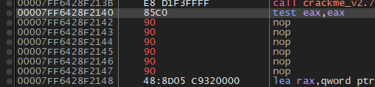
Рисунок 16. NOP на месте JZ прыжка.
В результате всех модификаций программа успешно выполнилась с неверным паролем как в обычной среде (рисунок 17), так и на виртуальной машине (рисунок 18).
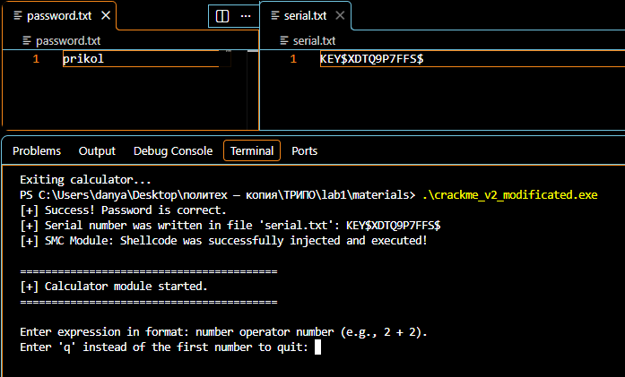
Рисунок 17. Успешное выполнение программы в обычной среде.
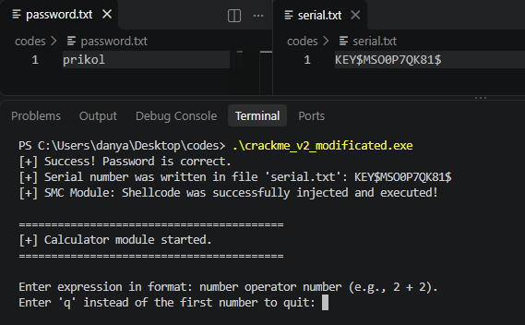
Рисунок 18. Успешное выполнение программы на виртуальной машине.

Упаковка и анализ упакованного исполняемого файла
Изначальный исполняемый файл программы был упакован с помощью утилиты UPX (рисунок 19).
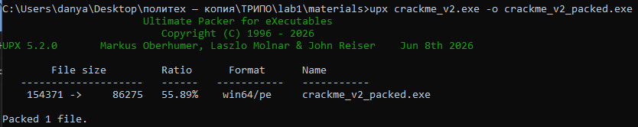
Рисунок 19. Упаковка исполняемого файла.
Упаковщик UPX выполняет сжатие исполняемых файлов путем модификации оригинальной структуры заголовков и секций формата PE, внедряя в файл собственный алгоритм декомпрессии.
Рассмотрим основные структурные изменения PE-файла. В процессе упаковки UPX удаляет или объединяет оригинальные секции исходного файла (такие как .text, .data, .rdata) и создает на их месте новые, специфичные для архитектуры упаковщика:

- UPX0: Секция, имеющая нулевой физический размер на диске (Raw Size = 0), но большой виртуальный размер в оперативной памяти. Она резервирует адресное пространство, куда алгоритм будет динамически записывать распакованный машинный код.
- UPX1: Секция, содержащая в себе сжатые данные оригинальной программы, а также сам исполняемый код распаковщика.
- UPX2 (или .rsrc): Секция, содержащая базовые ресурсы программы (иконки, манифесты), которые диспетчеру операционной системы необходимо считать до непосредственного запуска кода.
При запуске упакованного файла операционная система передает управление не оригинальному коду программы, а стартовому коду распаковщика, расположенному в секции UPX1. Жизненный цикл распаковки проходит в пять этапов:
- Сохранение контекста: Распаковщик сохраняет текущее состояние регистров процессора в стек. В 32-битной архитектуре для этого используется одна инструкция PUSHAD, в 64-битной – последовательность команд PUSH для каждого регистра в отдельности.
- Декомпрессия кода: Код распаковщика циклически считывает сжатые данные из секции UPX1, применяет алгоритм декомпрессии (например, NRV или LZMA) и последовательно записывает восстановленный код в пустую секцию UPX0.
- Восстановление таблицы импорта: Оригинальная таблица адресов импорта Import Address Table (IAT) разрушается при сжатии. Распаковщик самостоятельно перебирает имена необходимых библиотек (DLL) и функций, используя системные API, и заново заполняет IAT актуальными абсолютными адресами функций в памяти.
- Восстановление контекста: После завершения распаковки и фиксации импорта восстанавливаются оригинальные значения всех сохраненных регистров.
- “Tail Jump” (Прыжок на Original Entry Point): Распаковщик выполняет дальний безусловный переход за пределы своей секции, передавая управление распакованной программе. Точка, на которую происходит этот переход, называется OEP – оригинальной точкой входа.
С точки зрения статических анализаторов (таких как Ghidra), упакованный файл представляет собой лишь короткий алгоритм декомпрессии, поскольку оригинальные инструкции хранятся как нечитаемый массив байтов. Для полноценного реверс-инжиниринга необходимо загрузить программу в отладчик, проследить выполнение до момента «Tail Jump», перехватить управление на OEP и произвести дамп восстановленного кода из оперативной памяти обратно на жесткий диск.
Для того чтобы обнаружить оригинальную точку входа в упакованном файле, необходимо использовать дебаггер чтобы проследить момент передачи управления на OEP. Для этого упакованный файл был загружен в x64dbg, после чего код был выполнен до тех пор, пока мы не попали в секцию UPX1 (рисунок 20).
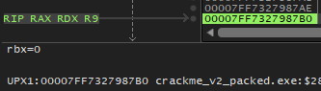
Рисунок 20. Попадание в UPX1 секцию.
С помощью «Карты памяти» устанавливаем точку останова в секции UPX0, после чего, программа попадает на эту точку останова (рисунок 21).
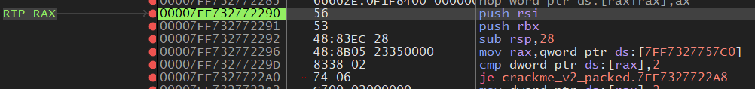
Рисунок 21. OEP упакованной программы.
Данная точка является точкой останова, потому что в секцию UPX0 упаковщик записал декомпрессированный код программы, а значит первая инструкция, в которую мы попадаем после “Tail Jump” – точка входа оригинальной программы, что можно подтвердить, сравнив точку входа неупакованной программы с вычисленной в данном пункте (рисунок 22).
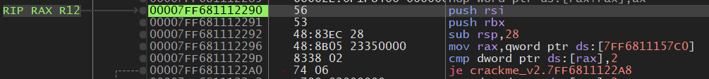
Рисунок 22. Точка входа изначальной программы.

Сравнение параметров файлов
Энтропию файлов сравним в утилите Detect It Easy (рисунок 23).
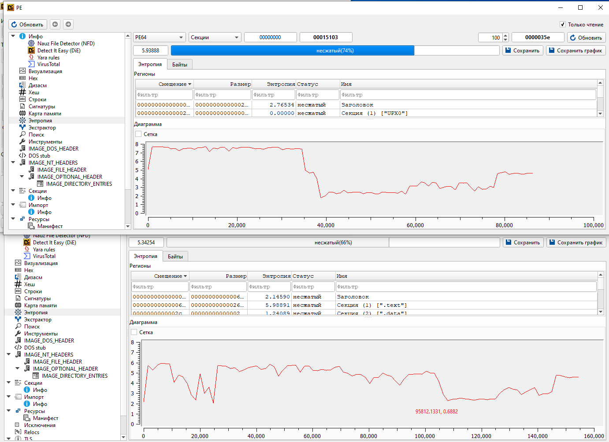
Рисунок 23. Энтропия упакованного (сверху) и изначального (снизу) файлов.
Энтропия имеет диапазон от 0 до 8, она характеризует случайность, хаотичность или плотность распределения байтов в файле. Зачастую значения энтропии 0-3 присущи структурированным данным, таким как сегменты данных, 3-6.5 обычному скомпилированному коду, 6.5+ уже характеризует упаковку.
Сравним энтропию для исходного и упакованного файла:
- Исходный файл: Общий уровень энтропии файла составляет 5.34254
- Упакованный файл: Общий показатель энтропии составил 5.93888. Несмотря на то, что среднее значение выросло незначительно, визуальный график демонстрирует кардинальные изменения. В первой половине файла наблюдается сплошное «плато» с экстремально высоким уровнем энтропии, стремящимся к 8. Это плотно сжатые данные оригинальной программы, лишенные каких-либо паттернов и повторений.
Можно сделать вывод, что изменение имен секций на UPX0 и UPX1, появление непрерывного блока с максимальной энтропией (сжатые данные) и существенное уменьшение физического размера файла на диске однозначно свидетельствуют о применении упаковщика исполняемых файлов. При этом наличие секции с нулевой энтропией подтверждает принцип работы UPX: резервирование памяти под динамическую распаковку в момент исполнения.

Выводы
В ходе выполнения лабораторной работы были успешно изучены методы защиты программного обеспечения и практические способы их преодоления. Была разработана базовая программа типа «crackme», логика проверки пароля в которой была успешно изменена с помощью инструментов реверс-инжиниринга (Ghidra и x64dbg) путем бинарного патчинга инструкций условного перехода. В целях защиты от статического и динамического анализа в программу был внедрен комплекс механизмов: шифрование строк, методы обнаружения отладчиков и виртуальных машин, контроль целостности кода (CRC), самомодифицирующийся код (SMC), а также обфускация потока управления с использованием структурной обработки исключений (VEH). Последующий обход этих механизмов на практике доказал, что даже комплексную защиту можно нейтрализовать модификацией инструкций. Также был проанализирован процесс упаковки исполняемого файла с помощью UPX. Сравнение оригинального и упакованного файлов показало, что упаковщик меняет структуру секций (создавая UPX0 и UPX1) и значительно повышает энтропию файла, скрывая оригинальные инструкции. Тем не менее, использование отладчика позволяет отследить алгоритм декомпрессии в оперативной памяти и успешно найти оригинальную точку входа (OEP) программы.

Приложения
Приложение 1. Листинг программы “crackme_v1.c”
#include <stdio.h>
#include <stdlib.h>
#include <string.h>
#include <time.h>

#define TARGET_PASSWORD "SecretPass123"
#define PASSWORD_FILE "password.txt"
#define SERIAL_FILE "serial.txt"

void useful_payload() {
double num1, num2, result;
char operator_char;
int run_calculator = 1;

printf("\n=========================================\n");
printf("[+] Calculator module started.\n");
printf("=========================================\n\n");

while (run_calculator) {
printf("Enter expression in format: number operator number (e.g., 2 + 2).\n");
printf("Enter 'q' instead of the first number to quit: ");

if (scanf("%lf", &num1) != 1) {
char exit_cmd;
scanf("%c", &exit_cmd);
if (exit_cmd == 'q' || exit_cmd == 'Q') {
printf("Exiting calculator...\n");
run_calculator = 0;
continue;
} else {
printf("Input error. Please enter a number or 'q' to quit.\n");
while ((getchar()) != '\n');
continue;
}
}

if (scanf(" %c %lf", &operator_char, &num2) != 2) {
printf("Input error for operator or second number.\n");
while ((getchar()) != '\n');
continue;
}

switch (operator_char) {
case '+':
result = num1 + num2;
printf("Result: %.2lf\n\n", result);
break;
case '-':
result = num1 - num2;
printf("Result: %.2lf\n\n", result);
break;
case '*':
result = num1 * num2;
printf("Result: %.2lf\n\n", result);
break;
case ':':
case '/':
if (num2 == 0) {
printf("Error: Division by zero is not allowed.\n\n");
} else {
result = num1 / num2;
printf("Result: %.2lf\n\n", result);
}
break;
default:
printf("Error: Unsupported operator '%c'.\n\n", operator_char);
break;
}
}
}

// Генерация случайного серийного номера
void generate_serial(char *buffer, size_t size) {
const char charset[] = "ABCDEFGHIJKLMNOPQRSTUVWXYZ0123456789";
char random_chars[11];

for (int i = 0; i < 10; i++) {
random_chars[i] = charset[rand() % (sizeof(charset) - 1)];
}
random_chars[10] = '\0';

snprintf(buffer, size, "KEY$%s$", random_chars);
}

int main() {

srand((unsigned int)time(NULL));

// Ччитаем пароля из файла
FILE *pass_file = fopen(PASSWORD_FILE, "r");
if (pass_file == NULL) {
printf("[-] Error: file '%s' is not found!\n", PASSWORD_FILE);
printf("[!] Please create a file with %s name.\n", PASSWORD_FILE);
system("pause");
return 1;
}

char entered_password[256];
if (fgets(entered_password, sizeof(entered_password), pass_file) == NULL) {
printf("[-] Error: couldn't read password from file!\n");
fclose(pass_file);
system("pause");
return 1;
}
fclose(pass_file);

// Удаляем символы переноса строки
entered_password[strcspn(entered_password, "\r\n")] = 0;

// Проверяем пароль
if (strcmp(entered_password, TARGET_PASSWORD) == 0) {
printf("[+] Success! Password is correct.\n");

// Создаем серийный номер
char serial[32];
generate_serial(serial, sizeof(serial));

// Пишем его в файл
FILE *serial_file = fopen(SERIAL_FILE, "w");
if (serial_file != NULL) {
fprintf(serial_file, "%s", serial);
fclose(serial_file);
printf("[+] Serial number was written in file '%s': %s\n", SERIAL_FILE, serial);
} else {
printf("[-] Error: couldn't create file '%s'!\n", SERIAL_FILE);
}

// Выполняем нагрузку
useful_payload();

} else {
printf("[-] Error: wrong password!\n");
}

system("pause");
return 0;
}

Приложение 2. Листинг защищенной программы
#include <windows.h>
#include <intrin.h>
#include <stdio.h>
#include <stdlib.h>
#include <string.h>
#include <time.h>

// Глобальный ключ для XOR-шифрования строк
#define XOR_KEY 0x5A

void decrypt_string(char* str, size_t len) {
for (size_t i = 0; i < len; ++i) {
if (str[i] != '\0') {
str[i] ^= XOR_KEY;
}
}
}

char enc_target_password[] = {0x09, 0x3F, 0x39, 0x28, 0x3F, 0x2E, 0x0A, 0x3B, 0x29, 0x29, 0x6B, 0x68, 0x69, 0x00};
char enc_password_file[] = {0x2A, 0x3B, 0x29, 0x29, 0x2D, 0x35, 0x28, 0x3E, 0x74, 0x2E, 0x22, 0x2E, 0x00};
char enc_serial_file[] = {0x29, 0x3F, 0x28, 0x33, 0x3B, 0x36, 0x74, 0x2E, 0x22, 0x2E, 0x00};

int check_password_logic(const char* entered_password, const char* target_password);
void check_password_logic_end();

int check_password_logic(const char* entered_password, const char* target_password) {
if (strcmp(entered_password, "AdminFake123") == 0) {
return 0;
}

volatile int x = 5;
if (x * x + x < 0) {
return strcmp(entered_password, "TrapPassword");
}

if (strcmp(entered_password, target_password) == 0) {
return 1;
}
return 0;
}
void check_password_logic_end() {}

unsigned int get_code_checksum() {
unsigned int checksum = 0;
unsigned char* start = (unsigned char*)&check_password_logic;
unsigned char* end = (unsigned char*)&check_password_logic_end;

if (end <= start) return 1;

size_t size = end - start;
for (size_t i = 0; i < size; ++i) {
checksum += start[i];
checksum ^= (checksum << 3);
}
return checksum;
}

// D. Фрагменты самомодифицирующегося кода
void smc_payload() {
// Функция-заглушка. Будет перезаписана шеллкодом во время выполнения.
volatile int dummy = 0;
dummy += 1;
}
void smc_payload_end() {}

void execute_smc() {
DWORD oldProtect;
unsigned char* start = (unsigned char*)&smc_payload;
unsigned char* end = (unsigned char*)&smc_payload_end;

if (end <= start) return;
size_t size = end - start;

// Шеллкод: NOP, NOP, RET
unsigned char code[] = { 0x90, 0x90, 0xC3 };

if (VirtualProtect(start, size, PAGE_EXECUTE_READWRITE, &oldProtect)) {

// Внедряем шеллкод поверх оригинального тела функции
for (size_t i = 0; i < sizeof(code) && i < size; ++i) {
start[i] = code[i];
}

VirtualProtect(start, size, oldProtect, &oldProtect);

// Выполняем наш шеллкод
smc_payload();
printf("[+] SMC Module: Shellcode was successfully injected and executed!\n");
}
}

// A. Методы обнаружения средств отладки
int check_debugger() {
if (IsDebuggerPresent()) return 1; // 1. Стандартный API

BOOL isDebuggerPresent = FALSE;
if (CheckRemoteDebuggerPresent(GetCurrentProcess(), &isDebuggerPresent)) {
if (isDebuggerPresent) return 1; // 2. Удаленный отладчик
}
return 0;
}

int check_hardware_breakpoints() { // 3. Аппаратные точки останова
CONTEXT ctx = { 0 };
ctx.ContextFlags = CONTEXT_DEBUG_REGISTERS;
HANDLE hThread = GetCurrentThread();
if (GetThreadContext(hThread, &ctx)) {
if (ctx.Dr0 != 0 || ctx.Dr1 != 0 || ctx.Dr2 != 0 || ctx.Dr3 != 0) return 1;
}
return 0;
}

typedef NTSTATUS (WINAPI *pNtQueryInformationProcess)(HANDLE, UINT, PVOID, ULONG, PULONG);
int check_nt_query_info() { // 4. NtQueryInformationProcess
HMODULE hNtdll = LoadLibraryA("ntdll.dll");
if (hNtdll) {
pNtQueryInformationProcess NtQueryInfoProcess = (pNtQueryInformationProcess)GetProcAddress(hNtdll, "NtQueryInformationProcess");
if (NtQueryInfoProcess) {
DWORD debugPort = 0;
NTSTATUS status = NtQueryInfoProcess(GetCurrentProcess(), 7, &debugPort, sizeof(debugPort), NULL);
if (status == 0 && debugPort != 0) return 1;
}
}
return 0;
}

// C. Методы выявления ВМ
int check_virtual_machine() { // 1. CPUID
int cpuinfo[4] = { 0 };
__cpuid(cpuinfo, 1);
if ((cpuinfo[2] & (1 << 31)) != 0) return 1;
return 0;
}

int check_vm_registry() { // 2. Реестр
HKEY hKey;
if (RegOpenKeyExA(HKEY_LOCAL_MACHINE, "SOFTWARE\\VMware, Inc.\\VMware Tools", 0, KEY_READ, &hKey) == ERROR_SUCCESS) {
RegCloseKey(hKey); return 1;
}
if (RegOpenKeyExA(HKEY_LOCAL_MACHINE, "HARDWARE\\ACPI\\DSDT\\VBOX__", 0, KEY_READ, &hKey) == ERROR_SUCCESS) {
RegCloseKey(hKey); return 1;
}
return 0;
}

int check_vm_files() { // 3. Файлы драйверов
const char* vm_files[] = {
"C:\\windows\\system32\\drivers\\VBoxMouse.sys",
"C:\\windows\\system32\\drivers\\vmmouse.sys",
"C:\\windows\\system32\\drivers\\vmhgfs.sys"
};
for (int i = 0; i < 3; i++) {
FILE* f = fopen(vm_files[i], "r");
if (f) { fclose(f); return 1; }
}
return 0;
}

// B. Методы противодействия дизассемблированию
void execute_anti_disasm() {
void* exec_mem = VirtualAlloc(NULL, 128, MEM_COMMIT | MEM_RESERVE, PAGE_EXECUTE_READWRITE);
if (!exec_mem) return;

// 1. Rogue Byte (Мусорный байт 0xE8).
// 0xEB 0x01 (JMP +1) перепрыгивает 0xE8 (CALL). Дизассемблер примет 0xE8 за начало CALL и сломает следующие 4 байта.
unsigned char ad_method1[] = { 0xEB, 0x01, 0xE8, 0x90, 0xC3 };

// 2. Overlapping Instructions (Перекрытие).
// Прыжок (JMP +1) игнорирует 0x0F и попадает на 0xC3 (RET). Дизассемблер попытается слить 0x0F и 0xC3 в одну инвалидную команду.
unsigned char ad_method2[] = { 0xEB, 0x01, 0x0F, 0xC3 };

// 3. Opaque Predicate на уровне машинных кодов.
// 0x31 0xC0 (XOR EAX, EAX) -> 0x74 0x01 (JZ +1). Переход всегда истинный. Перепрыгиваем 0xE8 прямо на RET.
unsigned char ad_method3[] = { 0x31, 0xC0, 0x74, 0x01, 0xE8, 0xC3 };

memcpy(exec_mem, ad_method1, sizeof(ad_method1));
((void(*)())exec_mem)();

memcpy(exec_mem, ad_method2, sizeof(ad_method2));
((void(*)())exec_mem)();

memcpy(exec_mem, ad_method3, sizeof(ad_method3));
((void(*)())exec_mem)();

VirtualFree(exec_mem, 0, MEM_RELEASE);
}

void environment_check() {
execute_anti_disasm(); // Ломаем работу статического анализатора

if (check_debugger() || check_hardware_breakpoints() || check_nt_query_info() ||
check_virtual_machine() || check_vm_registry() || check_vm_files()) {
ExitProcess(0);
}
}

// E. Обфускация потока управления через VEH
PVOID payload_address = NULL;

LONG WINAPI VehHandler(PEXCEPTION_POINTERS ExceptionInfo) {
if (ExceptionInfo->ExceptionRecord->ExceptionCode == EXCEPTION_BREAKPOINT) {
if (payload_address != NULL) {
#ifdef _WIN64
DWORD64 rsp = ExceptionInfo->ContextRecord->Rsp;
ExceptionInfo->ContextRecord->Rsp = (rsp & ~0x0F) - 8;
*(DWORD64*)ExceptionInfo->ContextRecord->Rsp = (DWORD64)ExitProcess;
ExceptionInfo->ContextRecord->Rcx = 0;
ExceptionInfo->ContextRecord->Rip = (DWORD64)payload_address;
#else
ExceptionInfo->ContextRecord->Eip = (DWORD)payload_address;
#endif
return EXCEPTION_CONTINUE_EXECUTION;
}
}
return EXCEPTION_CONTINUE_SEARCH;
}

void useful_payload();

void trigger_payload_via_exception() {
payload_address = &useful_payload;
PVOID hHandler = AddVectoredExceptionHandler(1, VehHandler);
__debugbreak();
RemoveVectoredExceptionHandler(hHandler);
}

void useful_payload() {
double num1, num2, result;
char operator_char;
int run_calculator = 1;

printf("\n=========================================\n");
printf("[+] Calculator module started.\n");
printf("=========================================\n\n");

while (run_calculator) {
printf("Enter expression in format: number operator number (e.g., 2 + 2).\n");
printf("Enter 'q' instead of the first number to quit: ");

if (scanf("%lf", &num1) != 1) {
char exit_cmd;
scanf("%c", &exit_cmd);
if (exit_cmd == 'q' || exit_cmd == 'Q') {
printf("Exiting calculator...\n");
run_calculator = 0;
continue;
} else {
printf("Input error. Please enter a number or 'q' to quit.\n");
while ((getchar()) != '\n');
continue;
}
}

if (scanf(" %c %lf", &operator_char, &num2) != 2) {
printf("Input error for operator or second number.\n");
while ((getchar()) != '\n');
continue;
}

switch (operator_char) {
case '+':
result = num1 + num2;
printf("Result: %.2lf\n\n", result);
break;
case '-':
result = num1 - num2;
printf("Result: %.2lf\n\n", result);
break;
case '*':
result = num1 * num2;
printf("Result: %.2lf\n\n", result);
break;
case ':':
case '/':
if (num2 == 0) {
printf("Error: Division by zero is not allowed.\n\n");
} else {
result = num1 / num2;
printf("Result: %.2lf\n\n", result);
}
break;
default:
printf("Error: Unsupported operator '%c'.\n\n", operator_char);
break;
}
}
}

void generate_serial(char *buffer, size_t size) {
const char charset[] = "ABCDEFGHIJKLMNOPQRSTUVWXYZ0123456789";
char random_chars[11];

for (int i = 0; i < 10; i++) {
random_chars[i] = charset[rand() % (sizeof(charset) - 1)];
}
random_chars[10] = '\0';

snprintf(buffer, size, "KEY$%s$", random_chars);
}

int main() {
environment_check();

unsigned int original_crc = get_code_checksum();

srand((unsigned int)time(NULL));

decrypt_string(enc_password_file, sizeof(enc_password_file));
decrypt_string(enc_target_password, sizeof(enc_target_password));
decrypt_string(enc_serial_file, sizeof(enc_serial_file));

FILE *pass_file = fopen(enc_password_file, "r");
if (pass_file == NULL) {
printf("[-] Error: file '%s' is not found!\n", enc_password_file);
printf("[!] Please create a file with %s name.\n", enc_password_file);
system("pause");
return 1;
}

char entered_password[256];
if (fgets(entered_password, sizeof(entered_password), pass_file) == NULL) {
printf("[-] Error: couldn't read password from file!\n");
fclose(pass_file);
system("pause");
return 1;
}
fclose(pass_file);

entered_password[strcspn(entered_password, "\r\n")] = 0;

if (get_code_checksum() != original_crc) {
printf("[-] Fatal Error: Memory modification or software breakpoint detected!\n");
system("pause");
return 1;
}

if (check_password_logic(entered_password, enc_target_password)) {
printf("[+] Success! Password is correct.\n");

char serial[32];
generate_serial(serial, sizeof(serial));

FILE *serial_file = fopen(enc_serial_file, "w");
if (serial_file != NULL) {
fprintf(serial_file, "%s", serial);
fclose(serial_file);
printf("[+] Serial number was written in file '%s': %s\n", enc_serial_file, serial);
}

// D. Запуск SMC (Самомодифицирующийся код)
execute_smc();

// E. Выполнение нагрузки нелинейно через исключение (VEH)
trigger_payload_via_exception();

} else {
printf("[-] Error: wrong password!\n");
}

system("pause");
return 0;
}

